Образовательная деятельность старшей группы № 10

на период с 12.05.2020 по 15.05.2020

Тема недели: «Насекомые»
№ п/п | День недели | НОД | Тема
1 | Вторник | Рисование | «Божья коровка»  Приложение 1
2 | Среда | Подготовка к обучению грамоте | «Дифференциация сонорных звуков»  https://www.youtube.com/watch?v=tSQoQnHFFwg&t=61s  Приложение 2
 |  | Конструирование | «Насекомые»  Приложение 3
3 | Четверг | Формирование элементарных математических представлений | Продолжать учить понимать отношения между рядом стоящими числами в пределах 10  Совершенствовать умение сравнивать величины предметов по представлению  Учить ориентироваться на листе бумаги  https://tillionline.ru/lessons/matematika/vstav-propushchennuyu-cifru/?session_id=734329  Тилли онлайн – Вставь пропущенную цифру  Приложение 4
4 | Пятница | Рисование | «Насекомые»
 |  | Чтение художественной литературы | «Чтение сказок про насекомых»  «Чтение стихов и загадок о насекомых»  Разные задания для детей.  Приложение 5

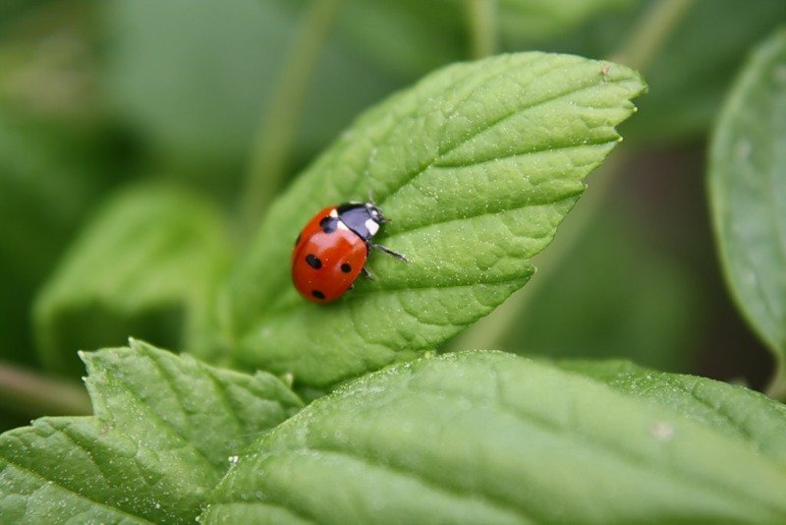
ПРИЛОЖЕНИЕ 1
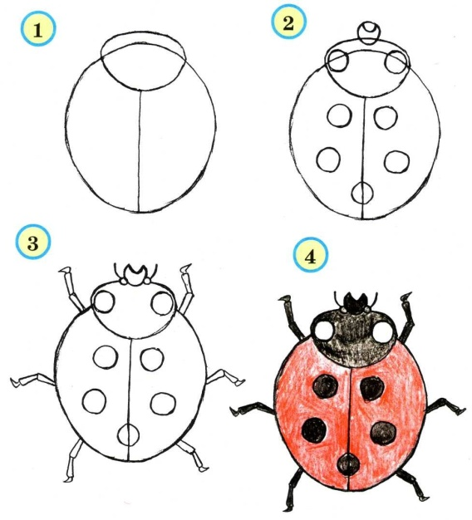
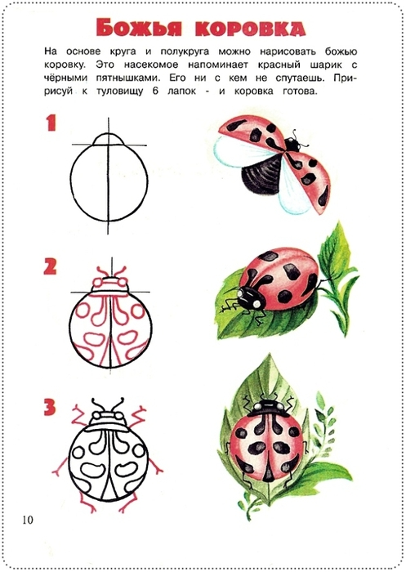
ПРИЛОЖЕНИЕ 2
Дифференциация сонорных звуков. Звуки [Л] - [Р]
1. Артикуляционная гимнастика
2. Характеристика звуков [Л], [ Р ] и правильное положение органов речи
Звук [ Л]- согласный, звонкий, сонорный, твердый, имеет мягкую пару звук [Л']
Описание правильной артикуляции.
-Губы раскрыты, занимают нейтральное положение или принимают положение последующего гласного звука.
- Зубы незначительно разомкнуты.
- Язык - узкий , кончик языка поднимается и упирается в верхние резцы.
Звук [Р ]- согласный, звонкий, сонорный, твердый, имеет мягкую пару звук [Р']
Описание правильной артикуляции.
- Губы находятся в положении следующего гласного.
- Зубы сближены.
- Кончик языка поднят к альвеолам и вибрирует.
- Посередине языка идёт воздушная струя, которая легко
ощущается ладонью руки, поднесённой ко рту.
- Воздушная струя идёт через рот.
- Голосовые связки сомкнуты и вибрируют.
3.Что общего в этих звуках? (Оба звука согласные, звонкие, твердые, сонорные).
4 Чем различаются эти звуки?( При произнесении звука [ Л ] – язык неподвижен, а при произнесении [Р] – кончик языка дрожит).
5. «Запомни, повтори»
ра-ла | ал-ар | ры-лы
ло-ро | ур-ул | ор-ол
лы-ры | ял-яр | лу-ру
6. Игра «Наоборот» с перекидыванием мяча:
ра – ла ар - ар
ро – ор -
ру – ур -
ры - ыр –
7.Игра «Закончи слово слогом ЛА или РА»
пи-ла И-(ра)
би –(ла) но (ра)
го –(ра) ма (ла)
па - (ра) си –(ла)
иг –(ра) шко –(ла)
8.Упражнение.Договори слог.
Ра-ра-ра – начинаеитс иг…ра
Ры-ры-ры – у мальчика ша…ры
Ро-ро-ро – у нас новое вед…ро
Ру-ру-ру – продолжаем мы иг…ру
Ор-ор-ор - созрел красный поми..дор
Ло-ло-ло – где сова твое дупл..ло?
Лы-лы-лы – мы вымыли по…лы
Лу-лу-лу – мы не били по стеклу
Ла-ла-ла – стоит лампа у стола.
Звуки [ Л] - [Р] № 2
1. Артикуляционная гимнастика
2. Характеристика звуков [ Л], [ Р ] и правильное положение органов речи.
3.Что общего в этих звуках? (Оба звука согласные, звонкие, твердые, сонорные).
4 Чем различаются эти звуки?( При произнесении звука [ Л ] – язык неподвижен, а при произнесении [Р] – кончик языка дрожит).
5.Игра «Слушай, не зевай и показывай нужную букву Р или Л»:
лодка, краб, дрова, Слава, бокал, ковёр, арка, трава, молоко, пила
2. Игра: «Запомни, повтори»
ра-ла-ра ры – лы -ры ло –ло -ро ал –ар -ал ыр – ыр - ыл
ла- ра -ра лы –ры -ры ро –ло -ло ор – ол -ол ул – ур -ур |  | ла
4. Проговаривать, различая звуки Р и Л:
раз – лаз рак – лак лучей – ручей
рот – лот рожь – ложь игры - иглы
рама – лама ров – лов столы – топоры
розы – лозы рожки – ложки серый – белый
рука – Лука рукав – лукав

5. Игра «Посчитай от 1до 10 и обратно”: рама, игла, рука.

6. Подбирать слова-признаки со звуками [Р] , [Л ], [Р’] , [Л ‘] словам: рука, игла.
Рука (какая?) красивая, маленькая, огромная, липкая, красная, холодная и т. д.

7.Игра с мячом «Измени слово добавив перед словом рас». Перекидывая мяч друг другу, взрослый называет слово из первого столбика, ребенок – из второго.
била – разбила мыла – размыла
шила – расшила вила – развила
качала – раскачала катала – раскатала
путала – распутала пугала – распугала

8.Игра «Назови животных со звуками [Р] , [Л ], [Р’] , [Л’]”
Словарь:жираф, тигр, лошадь, белка, лев, лиса, олень, кенгуру,тюлень,лось,волк.слон, крыса, крот.
9. Выучить наизусть скороговорки.
а) Лара у Вали играла на рояле.
б)Рыбу ловит рыболов весь в реку уплыл улов.
в)Улов у Поликарпа – три карася, три карпа.

ПРИЛОЖЕНИЕ 3
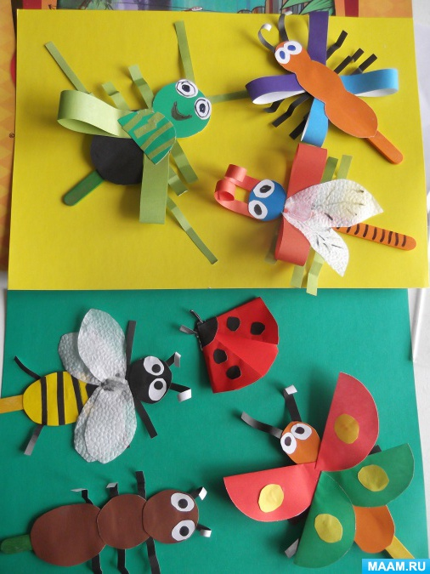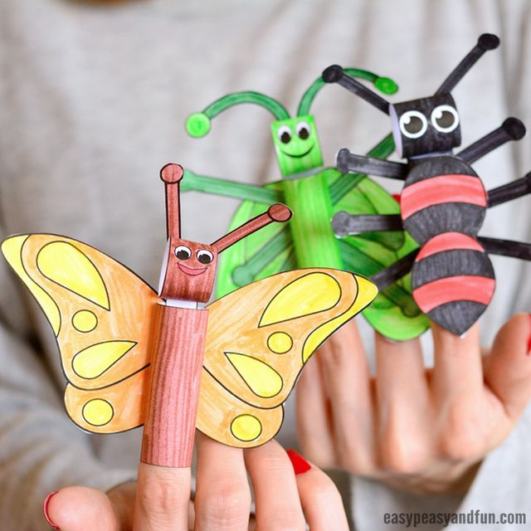
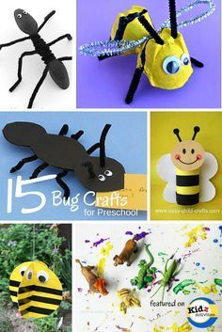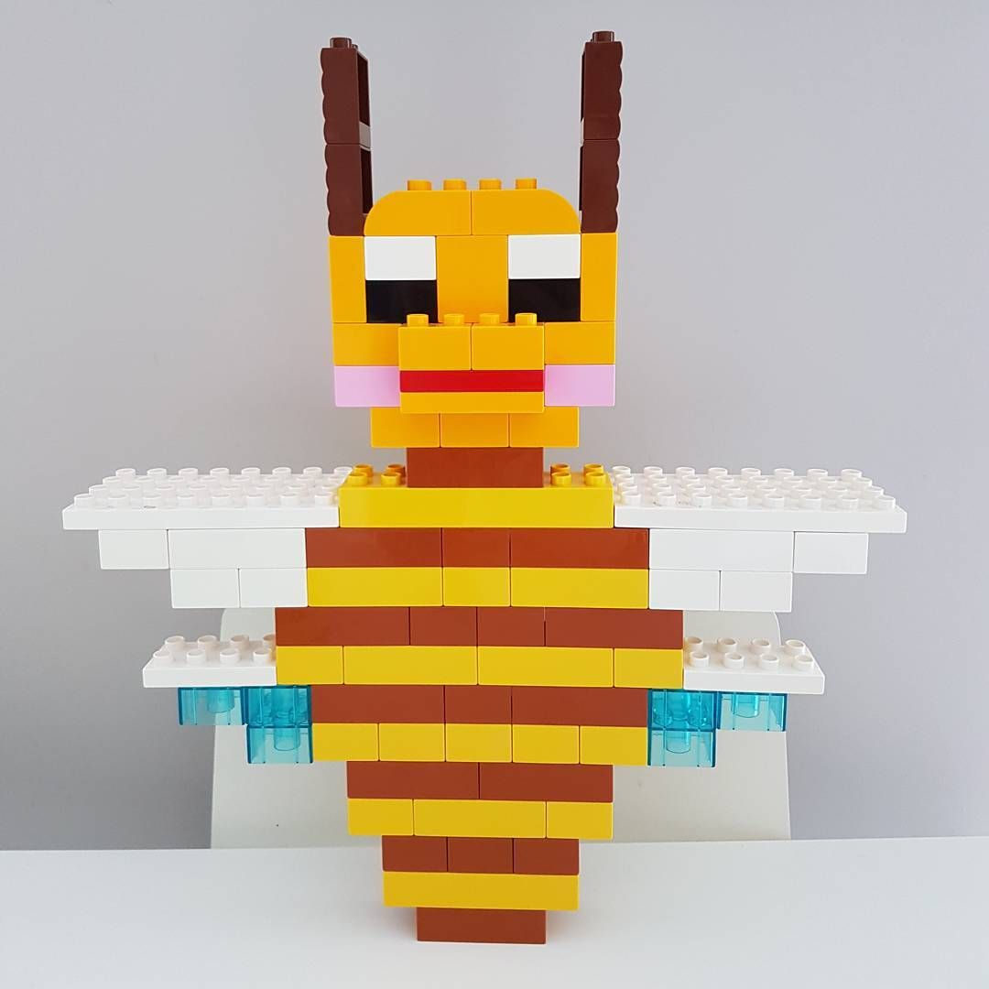

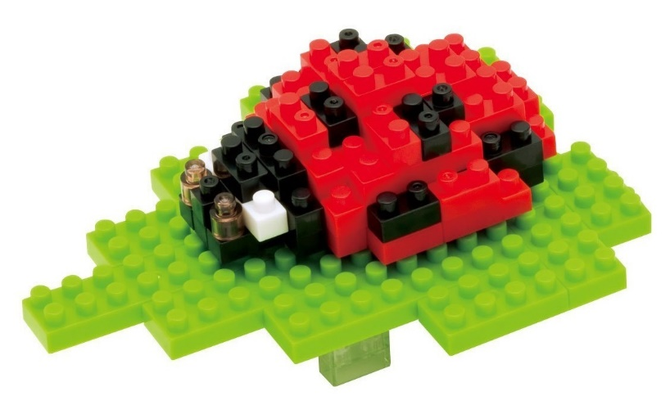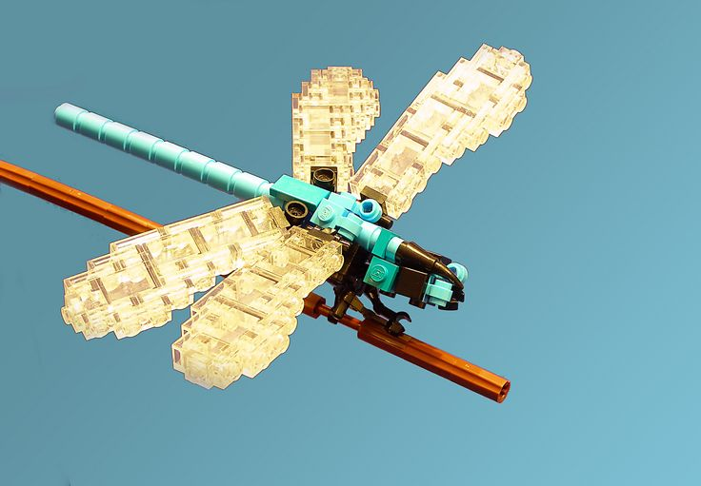

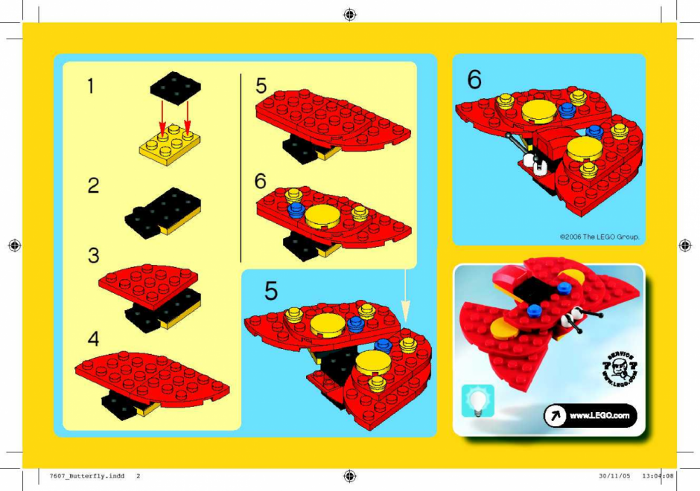

ПРИЛОЖЕНИЕ 4
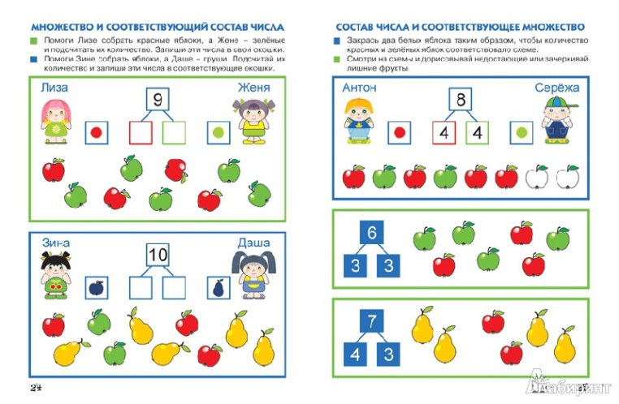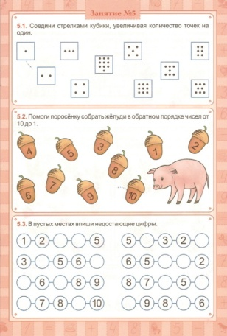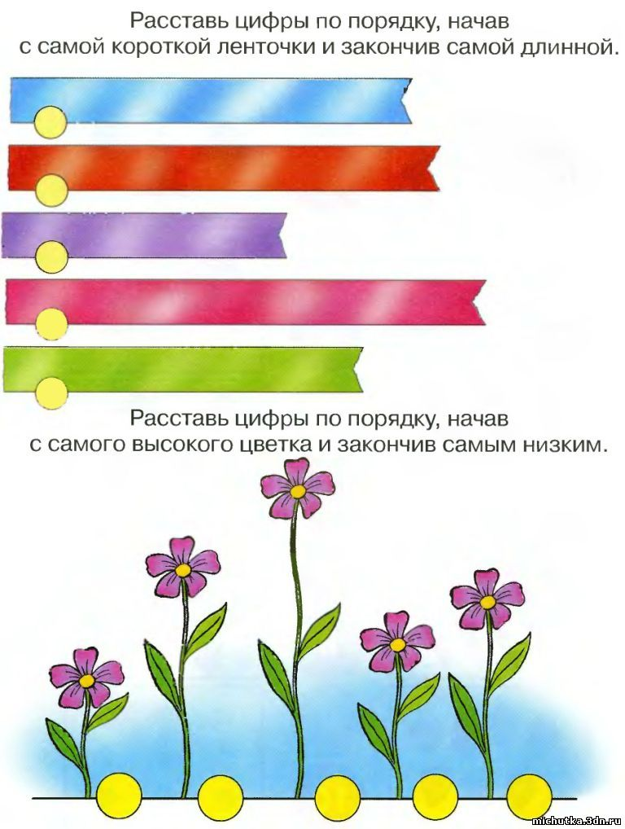
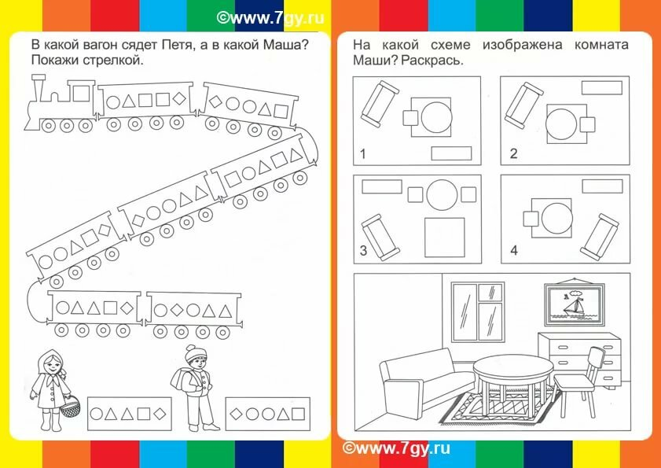
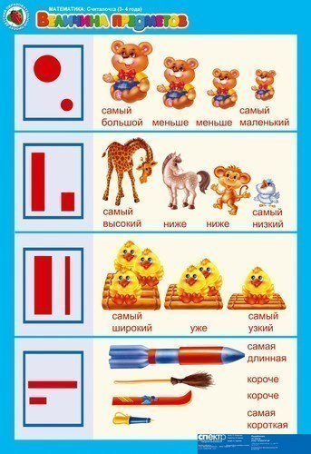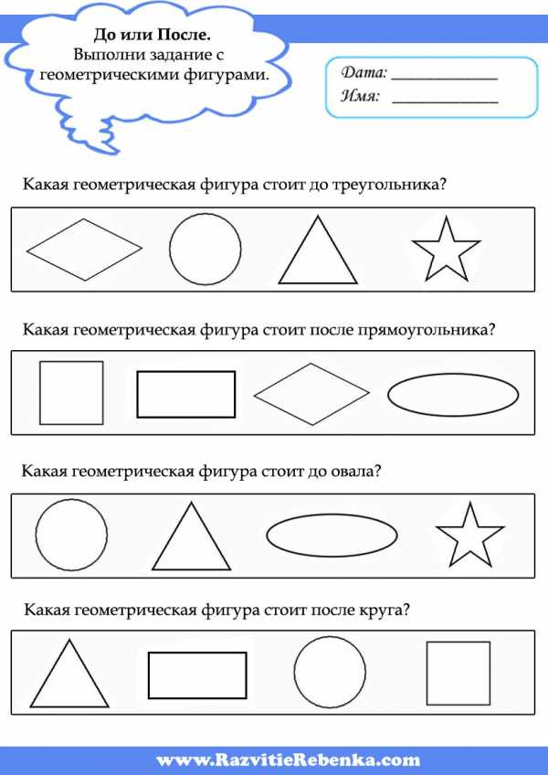

ПРИЛОЖЕНИЕ 5
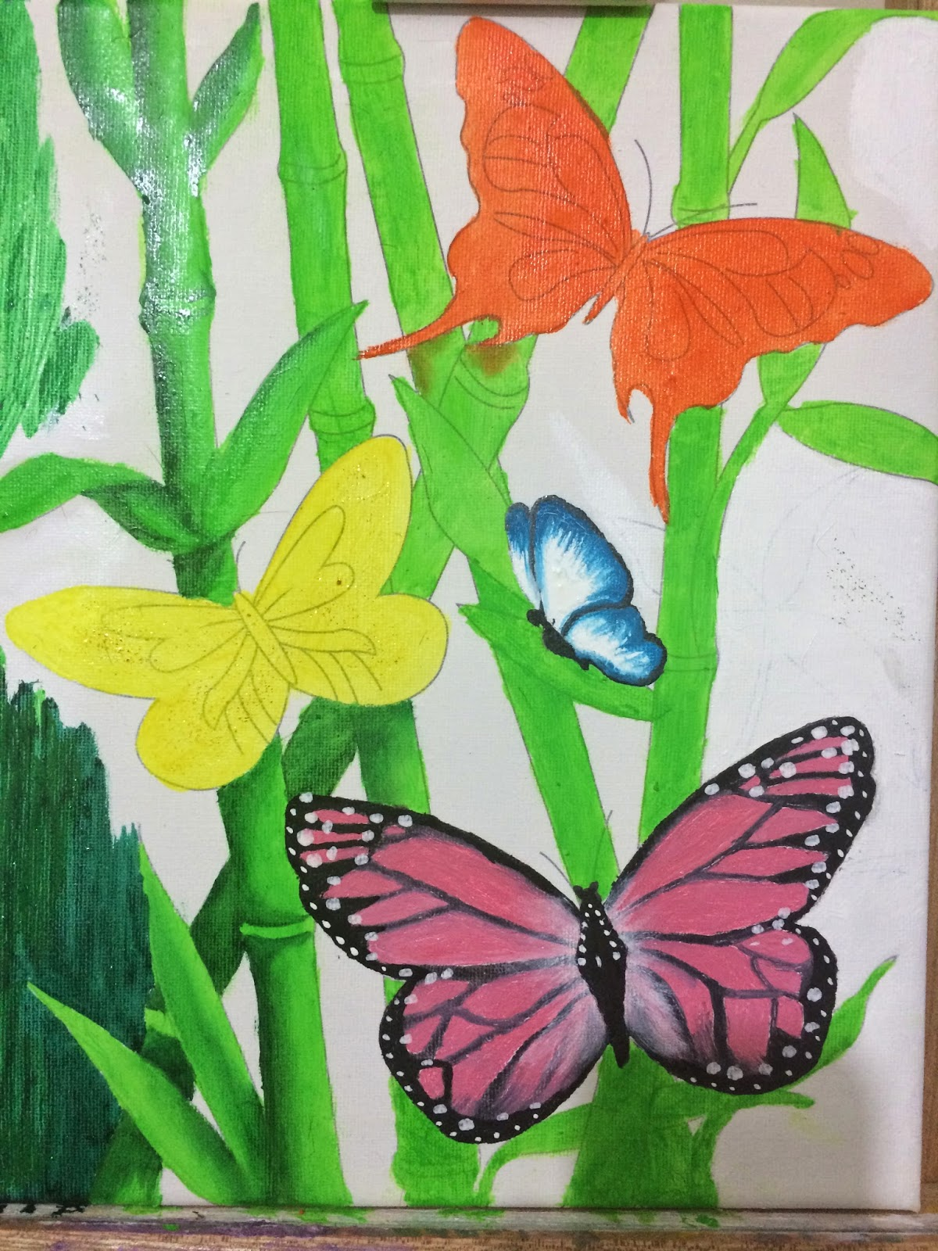

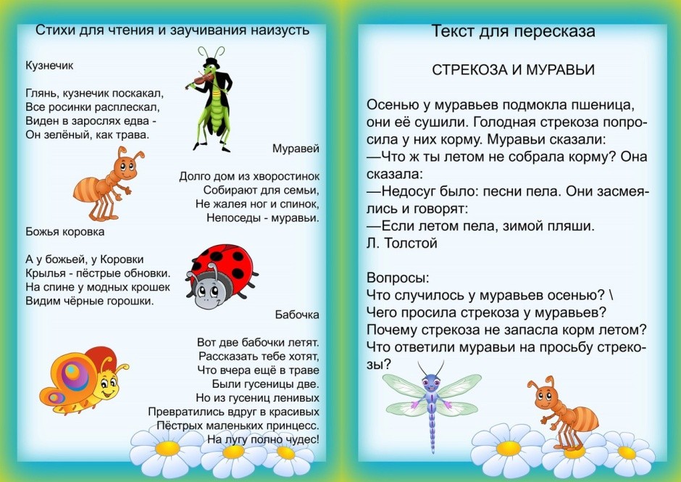
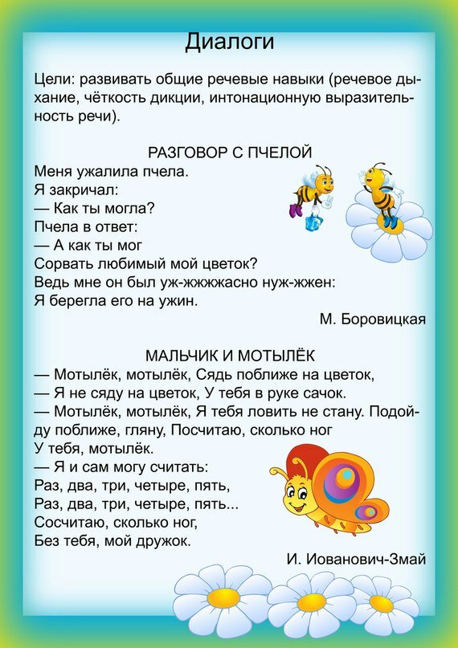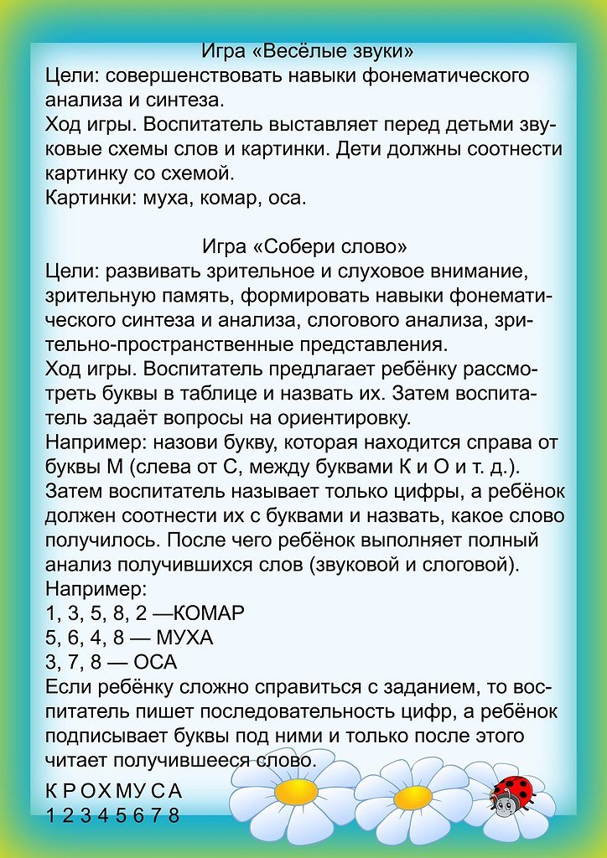

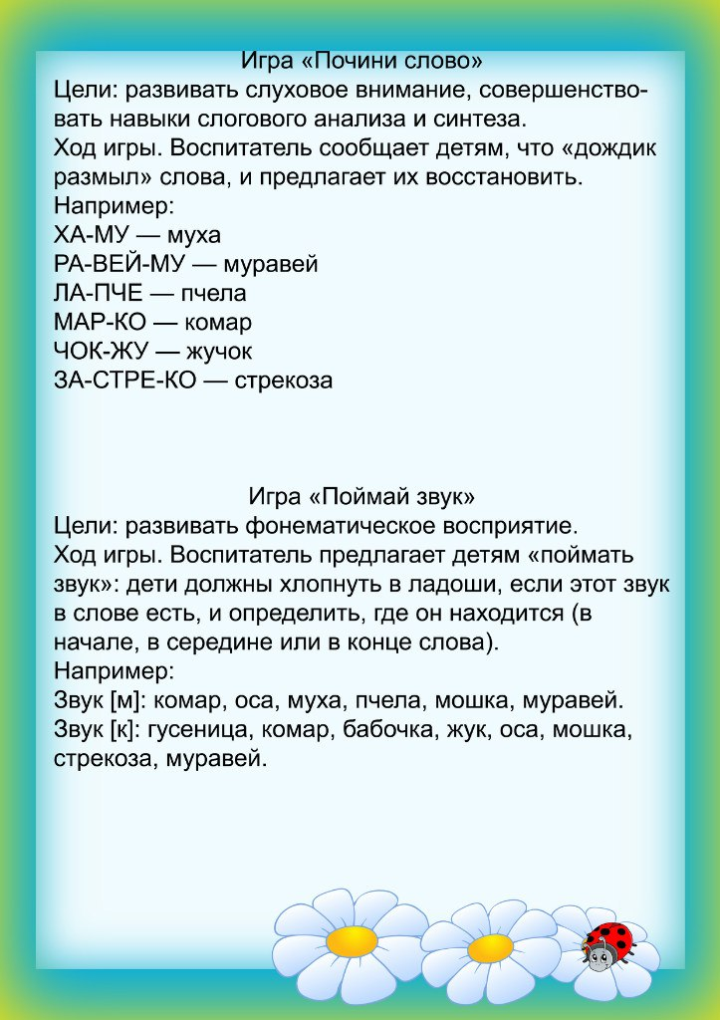

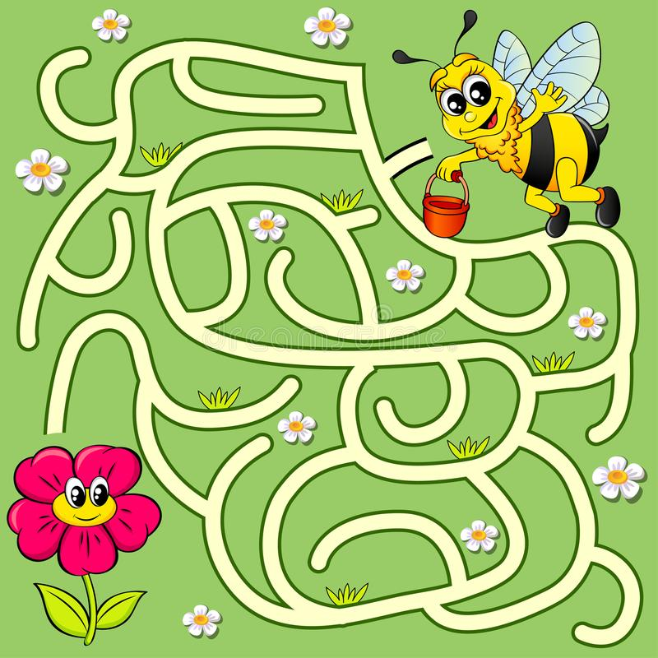
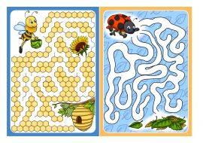
Зад ания для детей 